Lunes
08
de Febrero

Tercero de Primaria
Educación Socioemocional

Bailando con el enojo

Aprendizaje esperado: Expresa cómo el estado emocional del enojo puede ser regulado en situaciones adversas o aflictivas.

Énfasis: Expresa cómo el estado emocional del enojo puede ser regulado en situaciones adversas o aflictivas.

¿Qué vamos a aprender?

Aprenderás a expresa el estado emocional del enojo y como puede ser regulado en situaciones adversas o aflictivas.

¿Qué hacemos?
Hola astronautas del Universo de emociones, hoy programamos la Súper computadora-ESE para que nos dé información sobre el enojo.

Observaremos el siguiente video.

- Video Creciendo juntos. Expresión de emociones.
https://canalonce.mx/video/8736

¿Te dieste cuenta de cómo identifican que el enojo es desagradable cuando al no controlarlo hacen daño a alguien?

También escuché que hay quienes sacan el enojo sonriendo, bueno, uno de ellos lo hace golpeando un objeto.

Las niñas y niños más grandes dicen que la mejor forma de manejar el enojo es reflexionando y hablando sobre lo que pasó. Otros, hacen ejercicios de respiración que sirven para tranquilizarse.

Si algo aprende uno al estar encerrada en una nave espacial viajando por el universo de emociones es a aprovechar el tiempo, solucionar los problemas y no dejar las cosas para después.

Vamos a representar un problema que sucedió entre dos amigas, para que las niñas y niños puedan comprender.

Imagínate que te digo (enojada) eso que traes entre las manos es mío.

Tú me contestas, ¿Te refieres a Bruno? Bruno es mío y vive en mi casa desde que mi papá me lo regaló.

No se llama Bruno, es Tobi y es un regalo especial de mi familia.

Pues a menos que tenga un gemelo, pero no creo, así que no te lo voy a dar y empezamos a forcejear con el peluche.

Después de algunos forcejeos se rompe el peluche.

Esto es lo que sucede cuando el enojo nos domina, así los problemas no se resuelven, al contrario, se hacen más grandes. Vamos a ver otro ejemplo.

2. Video Once niños. Furiosa Garza García. De 0:16 a 5:39 https://www.youtube.com/watch?v=WSORm7TIS6s
¿Se dieron cuenta de que cuando el enojo domina a las personas es más difícil resolver los problemas y las situaciones se complican aún más?
Supercomputadora ESE por favor mándanos la imagen de lo que hubiera pasado si Lucy pierde, aún más el control.

3. Video Once niños. Furiosa Garza García. De 5:40 a 7:04
https://www.youtube.com/watch?v=WSORm7TIS6s
Experimentar las consecuencias de perder el control por el enojo, es peor que lo que nos causó estar enojados. En el caso de Lucy, perdió su archivo para siempre y en el ejemplo que hicimos además de romper el peluche, perdimos nuestra amistad.

Estoy enojada por no haber resuelto el problema. Romper este peluche me recordó cuando también dañamos a Bruno.

Una persona enojada, fuera de control, no resuelve los problemas.

La Supercomputadora-ESE: ¡Alerta! ¡Alerta! Una persona fuera de control a causa del enojo puede ser un peligro para él mismo y para los demás, pero no se preocupen, para todo, existe una solución. Vean este video.

4. Video. Por la carretera, once niños. (de 0:06 a 3:33) https://www.youtube.com/watch?v=6Fy2ijmYb-M

Un conductor enojado es un peligro para todos, debemos controlar esa emoción de cólera. Hay algunas actividades que nos pueden ayudar a controlar el enojo: como escuchar música, bailar o cantar.

A mí me ayudan mucho los ejercicios de relajación y también dibujar y hacer deporte.

Te propongo que pongamos música y probemos con el baile para que te vayas relajando poco a poco.

¡Venga la música contra el enojo!

¿Cómo te sientes?

Más relajado y relajada.

Es hora de descongelar el enojo.

En la clase de hoy vimos cómo todas las personas nos enojamos. Y que es muy importante controlar el enojo para no hacerle daño a otras personas ni a nosotros mismos.

El Reto de Hoy:

El reto es que identifiquen las formas en que se puede manejar el enojo. Ahora sabes que existen muchas formas de regular la emoción, por ejemplo, la música y el baile.

Si te es posible consulta otros libros y comenta el tema de hoy con tu familia.

¡Buen trabajo!

Gracias por tu esfuerzo.

Para saber más:
Lectura

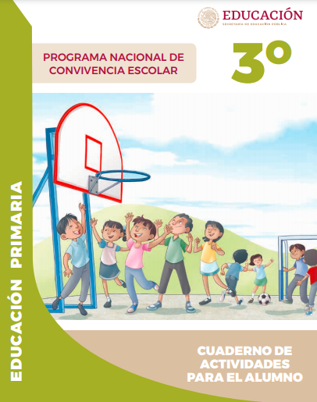
https://www.gob.mx/cms/uploads/attachment/file/533114/3o_Cuaderno_PNCE_2019.pdf

